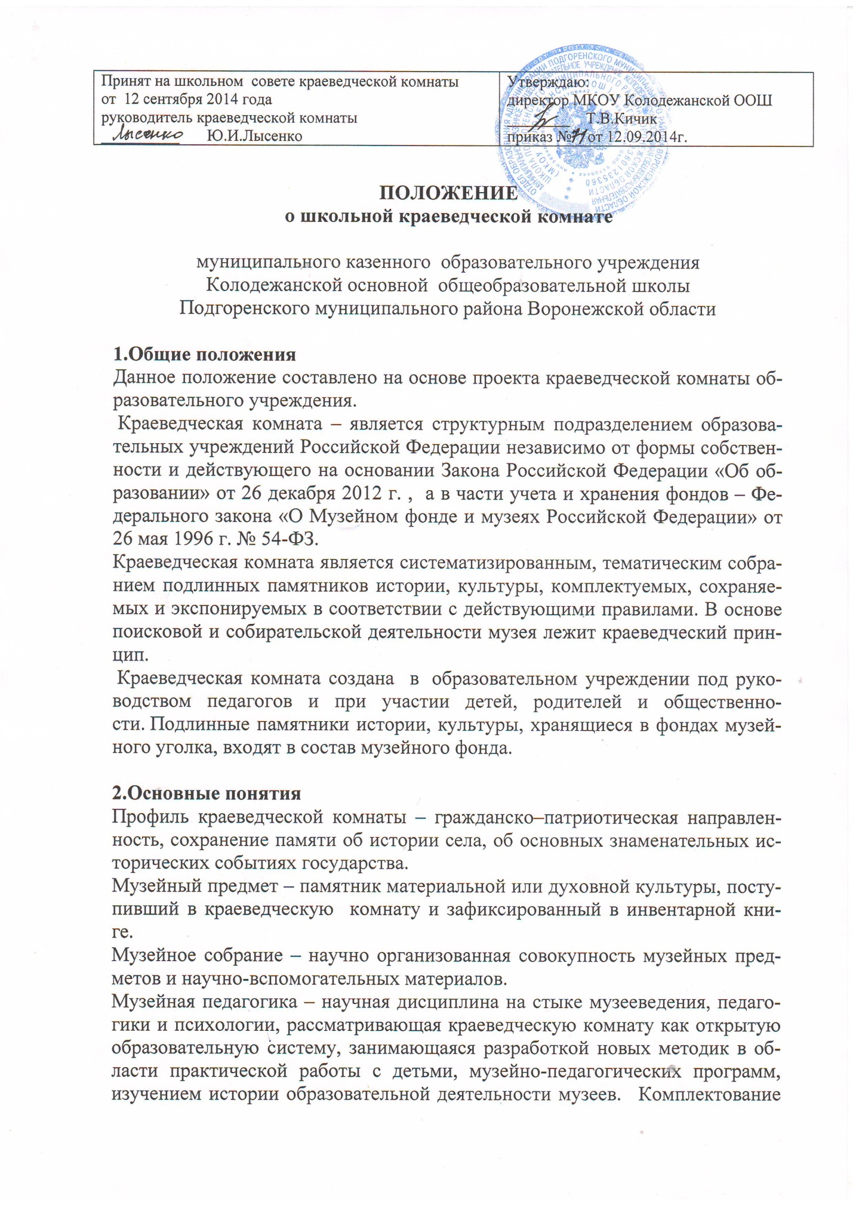

музейных фондов – деятельность краеведческой комнаты по выявлению, сбору, учету и описанию музейных экспонатов.
Книга поступлений – основной документ учета музейных предметов. Экспозиция – выставленные на обозрение в определенной системе музейные предметы (экспонаты). Интерактивные методы обучения – методы, позволяющие учащимся взаимодействовать между собой.

3.Цели и задачи:
Краеведческая комната способствует:
- воспитанию у детей и подростков патриотизма, гражданственности, бережного отношения к традициям, культуре и истории своего и других народов в современных условиях;
- приобщению детей и подростков к историческому и духовному наследию страны, села через практическое участие в сборе, хранении документов, изучении и благоустройстве памятных мест.
Задачами краеведческой комнаты являются:
- использование культурных ценностей края для развития учащихся и укрепление семейных традиций;
- развитие гражданской позиции через социально-значимую деятельность, инициируемую краеведческим уголком;
- содействие в организации и реализации учебно-воспитательного процесса;
- пропаганда культурных ценностей: памятников истории, культуры, природы края и страны;
- активная экскурсионно-массовая работа с учащимися, с населением, взаимодействие с ветеранскими и общественными объединениями;
- формирование фонда музейного уголка и обеспечение его сохранности.

4.Содержание и формы работы
Организаторы краеведческой комнаты в своей деятельности руководствуются документами:
- законом Российской Федерации об образовании от 29 декабря 2012 года;
- письмом Министерства образования России №28-51-181/16 от 12 марта 2003г. «О деятельности музеев образовательных учреждений»;
- нормативные документы о фондах государственных музеев России;
- законом Российской Федерации «Основы законодательства РФ о культуре», постановление ВСРФ №3612-1 от 09.11.1992г.
Краеведческая комната - образовательное пространство, ресурс в становлении гражданского самосознания и самоопределения жизненных позиций учащихся края. Главным инструментом музейной коммуникации в музейном пространстве является принцип интерактивности или многомерного диалога, участниками которого становятся дети, музейный педагог, музейный предмет, музейное пространство, прошлое и настоящее. Музейный педагог использует интерактивность для социализации и социальной адаптации подрастающего поколения. Краеведческая комната принимает участие в плановых переаттестациях, выставках, конкурсах, смотрах, включается в программы культурно-патриотического и молодежного движения, участвуют в традиционных краеведческих чтениях школьников, районы, областных и краевых предметных олимпиадах, представляя на них результаты работы юных исследователей по тематике краеведческой комнаты.
Совет краеведческой комнаты:
- изучает литературно-исторические и другие источники соответствующей профилю краеведческой комнаты, тематики;
- ведет строгий учет фондов в инвентарной книге, обеспечивает сохранность музейных предметов;
- создает и обновляет экспозиции, выставки;
- проводит экскурсионно-лекторскую и массовую работу для учащихся и населения;
- устанавливает и поддерживает связь со школьными музеями соответствующего профиля;
- инициирует организацию и осуществление социально-значимой деятельности с привлечением общественности.

5. Организация деятельности краеведческой комнаты
Создание краеведческой комнаты является результатом целенаправленной, творческой поисково-исследовательской работы учащихся и педагогов, родителей по теме, связанной с историей, культурой, природой родного края, и возможно при наличии:
-актива учащихся, способного осуществлять систематическую поисковую, фондовую, экспозиционную, культурно-просветительскую работу;
-руководителя-педагога и активного участия в этой работе педагогического коллектива;
-собранной и зарегистрированной в инвентарной книге коллекции музейных предметов, дающей возможность создать краеведческую комнату определенного профиля;
-экспозиций, отвечающих по содержанию и оформлению современным требованиям;
-помещения, площадки и оборудования, обеспечивающих сохранность музейных предметов и условия их показа;
-устава (положения) краеведческой комнаты, утвержденного руководителем образовательного учреждения.

6. Функции краеведческой комнаты
Основными функциями краеведческой комнаты являются:
-документирование истории, культуры родного края;
-осуществление музейными средствами деятельности по гражданско-патриотическому и семейному воспитанию, обучению, развитию, социализации обучающихся;
-организация культурно-просветительской, методической, информационной и иной деятельности, разрешенной законом;
-развитие детского самоуправления.

7.Учет и обеспечение сохранности фондов
Учет музейных предметов собрания краеведческой комнаты осуществляется раздельно по основному и научно-вспомогательному фондам:
-учет музейных предметов основного фонда (подлинных памятников материальной и духовной культуры, объектов природы) осуществляется в книге поступлений музея;
-учет научно-вспомогательных материалов (копий, макетов, диаграмм и т. п.) осуществляется в книге учета научно-вспомогательного фонда. Закрепление музейных предметов и музейных коллекций в собственность образовательного учреждения производится собственником в соответствии с законодательством Российской Федерации на праве оперативного управления.
Ответственность за сохранность фондов несет руководитель образовательного учреждения.
Хранение взрывоопасных и иных предметов, угрожающих жизни и безопасности людей, категорически запрещается.
Хранение огнестрельного и холодного оружия, предметов из драгоценных металлов и камней осуществляется в соответствии с действующим законодательством.
8. Руководство деятельностью краеведческой комнаты
Общее руководство деятельностью краеведческой комнаты осуществляет руководитель образовательного учреждения.
Непосредственное руководство практической деятельностью краеведческой комнаты осуществляет музейный педагог, назначенный приказом по образовательному учреждению.
Текущую работу краеведческой комнаты осуществляет совет музея.
В целях оказания помощи краеведческой комнате может быть организован совет содействия или попечительский совет.
9.Реорганизация (ликвидация) краеведческой комнаты
Вопрос о реорганизации (ликвидации) краеведческой комнаты, а также о судьбе его коллекций решатся учредителем по согласованию с вышестоящим органом управления образованием.

